ТЕХНИЧЕСКИЕ ХАРАКТЕРИСТИКИ СВЕТОФОРА
ПАРАМЕТРЫ | СВЕТОФОР
ПАРАМЕТРЫ | транспортный | пешеходный
сила света сигнала отсчёта | 300 кд
угол наблюдения | 20 град
световая апертура | 300 мм
дальность наблюдения сигнала отсчёта | 80 м
мощность потребления таймера не более, Вт | 8
температурный диапазон эксплуатации | -45°C...+55°C
габаритные размеры, мм
металлический корпус | 375x1125x280 | 375x750x220
поликарбонатный корпус | 359x1110x528 | 359x894x528
масса не более, кг
металлический корпус | 15 | 10
поликарбонатный корпус | 12 | 8

 | 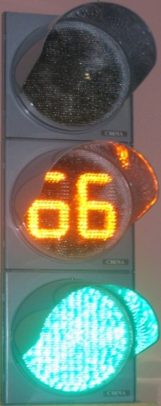 | 